**Clase asincrónica**

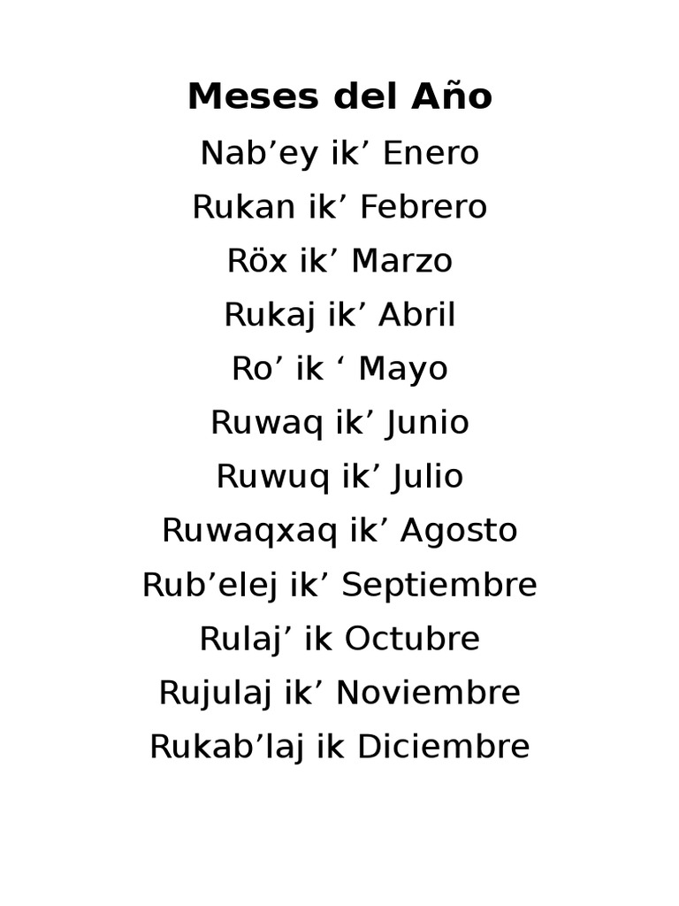**Escribe cada mes del año en español y kaqchiquel 5 veces cada uno hazlo de colores.**